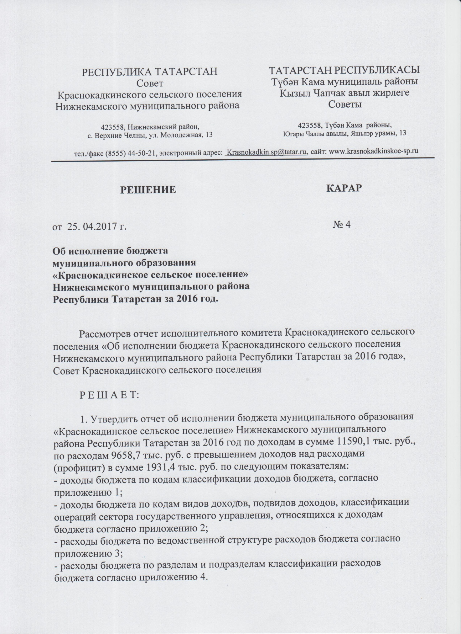

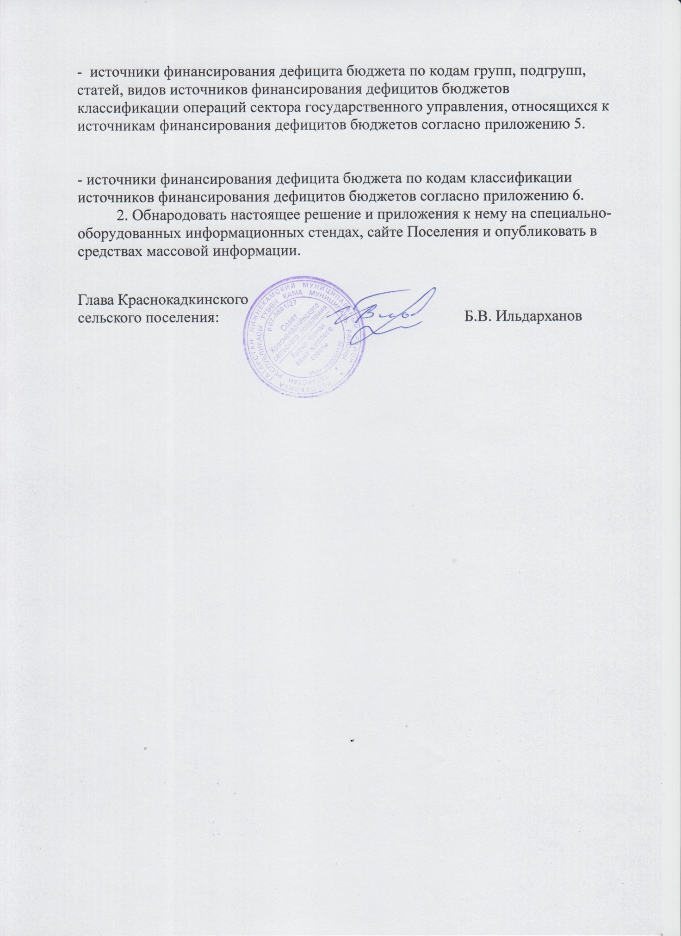

Приложение №1 к решению Совета Краснокадинского сельского поселения №4 от 25 .04.2017 года

**Исполнение доходов бюджета Краснокадинского сельского поселения**

**Нижнекамского муниципального района Республики Татарстан**

**за 2016 год по кодам классификации доходов бюджета**

|  |  |  |
| --- | --- | --- |
| **Код дохода** | **Наименование** | **Сумма исполнения**  **(тыс. руб.)** |
| 1 00 00000 00 0000 000 | **Д О Х О Д Ы** | **1903,0** |
| 1 01 00000 00 0000 000 | **Налоги на прибыль, доходы** | **202,9** |
| 1 01 02000 01 0000 110 | Налог на доходы физических лиц | 184,5 |
| 1 05 03010 01 0000 110 | Единый сельскохозяйственный налог | 111,2 |
| 1 06 00000 00 0000 000 | **Налоги на имущество** | **1350,4** |
| 1 06 01000 00 0000 110 | Налог на имущество физических лиц | 274,6 |
| 1 06 06000 00 0000 110 | Земельный налог | 1075,8 |
| **1 08 04020 01 0000 110** | **Государственная пошлина** | **7,9** |
| **111 05035 10 0000 120** | **Доходы от сдачи в аренду имущества** | **47,6** |
| **113 02065 10 0000 130** | **Доходы, поступающие в порядке возмещения расходов** | **8,0** |
| **116 33050 10 6000 140** | **Денежные взыскания(штрафы) за нарушение законадательства** | **15,0** |
| **1 17 14030 10 0000 180** | **Средства самообложения граждан, зачисляемые в бюджеты сельских поселений** | **142,0** |
| 2 00 00000 00 0000 000 | **Безвозмездные поступления** | **9687,1** |
| 2 02 01001 10 0000 151 | Дотации бюджетам сельских поселений на выравнивание бюджетной обеспеченности | 5274,4 |
| 2 02 01003 10 0000 151 | Дотации бюджетам сельских поселений на поддержку мер по обеспечению сбалансированности бюджетов | 13,8 |
| 2 02 03003 10 0000 151 | Субвенции бюджетам муниципальных районов на реализацию полномочий по регистрации ЗАГС | 46,5 |
| 2 02 03015 10 0000 151 | Субвенции бюджетам муниципальных районов на осуществление полномочий по первичному воинскому учету на территориях, где отсутствуют военные комиссариаты | 83,6 |
| 2 02 04012 10 0000 151 | Межбюджетные трансферты, передаваемые бюджетам поселений для компенсации дополнительных расходов, возникших в результате решений, принятых органами власти другого уровня | 4255,8 |
| 207 05030 10 0000 180 | Прочие безвозмезные поступления | 47,0 |
| 219 05000 10 0000 151 | Возврат остатков субсидии,субвенций | -34,1 |
|  | **ВСЕГО ДОХОДОВ:** | **11590,1** |
|  | **Дефицит** | **0** |

Приложение №2 к решению Совета Краснокадинского сельского поселения №4 от 25.04.2017 года

**Исполнение доходов бюджета Краснокадинского сельского поселения**

**Нижнекамского муниципального района Республики Татарстан**

**за 2016 год по кодам видов доходов, подвидов доходов, классификации операций сектора государственного управления,**

**относящихся к доходам бюджета**

|  |  |  |
| --- | --- | --- |
| **Код дохода** | **Наименование** | **Сумма исполнения**  **(тыс. руб.)** |
| 1 00 00000 00 0000 000 | **Д О Х О Д Ы** | **1903,0** |
| 1 01 00000 00 0000 000 | **Налоги на прибыль, доходы** | **220,9** |
| 1 01 02000 01 0000 110 | Налог на доходы физических лиц | 220,9 |
| 1 05 00000 00 0000 000 | **Налоги на совокупный доход** | **111,2** |
| 1 05 03010 01 0000 110 | Единый сельскохозяйственный налог | 111,2 |
| 1 06 00000 00 0000 000 | **Налоги на имущество** | **1350,4** |
| 1 06 01000 00 0000 110 | Налог на имущество физических лиц | 274,6 |
| 1 06 06000 00 0000 110 | Земельный налог | 1075,8 |
| 1 08 00000 00 0000 000 | **Государственная пошлина** | **7,9** |
| 1 08 04020 01 0000 110 | Государственная пошлина | 7,9 |
| **111 05035 10 0000 120** | **Доходы от сдачи в аренду имущества** | **47,6** |
| **113 02065 10 0000 130** | **Доходы, поступающие в порядке возмещения расходов** | **8,0** |
| **116 33050 10 6000 140** | **Денежные взыскания(штрафы) за нарушение законадательства** | **15,0** |
| 1 17 00000 00 0000 000 | **Прочие неналоговые доходы** | **142,0** |
| 1 17 14030 10 0000 180 | Средства самообложения граждан, зачисляемые в бюджеты сельских поселений | 142,0 |
| 2 00 00000 00 0000 000 | **Безвозмездные поступления** | **9687,1** |
| 2 02 00000 00 0000 000 | **Безвозмездные поступления от других бюджетов бюджетной системы РФ** | **9687,1** |
| 2 02 01001 10 0000 151 | Дотации бюджетам сельских поселений на выравнивание бюджетной обеспеченности | 5274,4 |
| 2 02 01003 10 0000 151 | Дотации бюджетам сельских поселений на поддержку мер по обеспечению сбалансированности бюджетов | 13,8 |
| 2 02 03003 10 0000 151 | Субвенции бюджетам муниципальных районов на реализацию полномочий по регистрации ЗАГС | 46,5 |
| 2 02 03015 10 0000 151 | Субвенции бюджетам муниципальных районов на осуществление полномочий по первичному воинскому учету на территориях, где отсутствуют военные комиссариаты | 83,6 |
| 2 02 04012 10 0000 151 | Межбюджетные трансферты, передаваемые бюджетам поселений для компенсации дополнительных расходов, возникших в результате решений принятых органами власти другого уровня | 4255,8 |
| 207 05030 10 0000 180 | Прочие безвозмезные поступления | 47,0 |
| 219 05000 10 0000 151 | Возврат остатков субсидии,субвенций | -34,1 |
|  | **ВСЕГО ДОХОДОВ:** | **11590,1** |
|  | **Дефицит** | **0** |

Приложение №3 к решению Совета Краснокадинского сельского поселения №4 от 25.04.2017 года

**Исполнение расходов бюджета Краснокадкинского сельского поселения**

**Нижнекамского муниципального района Республики Татарстан**

**за 2016 год по функциональной структуре расходов тыс. руб.**

|  |  |  |  |  |  |
| --- | --- | --- | --- | --- | --- |
| **Наименование** | **Рз** | **ПР** | **ЦСР** | **ВР** | **Сумма исполнения расходов** |
| 1 | 3 | 4 | 5 | 6 | 7 |
| **Непрограммные направления расходов** | 01 | 00 |  |  | **2522,5** |
| Функционирование законодательных (представительных) органов государственной власти и представительных органов муниципальных образований | 01 | 02 |  |  | **726,5** |
| Глава муниципального образования | 01 | 02 | 99 0 00 02030 |  | 726,5 |
| Расходы на выплату персоналу в целях обеспечения выполнения функций государственными (муниципальными) органами, казенными учреждениями, органами управления государственными внебюджетными фондами | 01 | 02 | 99 0 00 02030 | 100 | 726,5 |
| Функционирование Правительства Российской Федерации, высших исполнительных органов государственной власти субъектов Российской Федерации, местных администраций | 01 | 04 |  |  | **703,8** |
| Руководство и управление в сфере установленных функций | 01 | 04 | 99 0 00 02040 |  | 703,8 |
| Расходы на выплату персоналу в целях обеспечения выполнения функций государственными (муниципальными) органами, казенными учреждениями, органами управления государственными внебюджетными фондами | 01 | 04 | 99 0 00 02040 | 100 | 362,4 |
| Закупка товаров, работ и услуг для государственных (муниципальных) нужд | 01 | 04 | 99 0 00 02040 | 200 | 338,5 |
| Иные бюджетные ассигнования | 01 | 04 | 99 0 00 02040 | 800 | 2,9 |
| Обеспечение деятельности финансовых, налоговых и таможенных органов и органов финансового (финансово-бюджетного) надзора | 01 | 06 |  |  | **2,6** |
| Межбюджетные трансферты, передаваемые на осуществление части полномочий по решению вопросов местного значения в соответствии с заключенными соглашениями | 01 | 06 | 99 0 00 25600 | 500 | 2,6 |
| Межбюджетные трансферты | 01 | 06 | 99 0 00 25600 | 540 | 2,6 |
| Обеспечение проведение выборов и референдумов | 01 | 07 | 9900002015 |  | **90,4** |
| Обеспечение проведение выборов 2016 | 01 | 07 | 9900002015 | 244 | 73,9 |
| Обеспечение проведение референдумов | 01 | 07 | 9900002015 | 880 | 16,5 |
| **Другие общегосударственные вопросы** | 01 | 13 |  |  | **999,2** |
| Выполнение других обязательств государства | 01 | 13 | 99000 92350 |  | **24,0** |
| Закупка товаров, работ и услуг для государственных (муниципальных) нужд | 01 | 13 | 99 0 00 92350 | 200 | 24,0 |
| Уплата налога на имущество организаций и земельного налога | 01 | 13 | 99 0 00 02950 | 800 | **346,0** |
| Межбюджетные трансферты, передаваемые на осуществление части полномочий по решению вопросов местного значения в соответствии с заключенными соглашениями | 01 | 13 | 99 0 00 25600 | 540 | **3,3** |
| Межбюджетные трансферты | 01 | 13 | 99 0 00 25600 | 540 | 3,3 |
| Расходы на выплату персоналу в целях обеспечения выполнения функций государственными (муниципальными) органами, казёнными учреждениями, органами управления государственными внебюджетными фондами | 01 | 13 | 99 0 00 29900 | 100 | **579,4** |
| Государственная регистрация актов гражданского состояния | 01 | 13 | 99 0 00 59300 |  | **46,5** |
| Расходы на выплату персоналу в целях обеспечения выполнения функций государственными (муниципальными) органами, казёнными учреждениями, органами управления государственными внебюджетными фондами | 01 | 13 | 99 0 00 59300 | 100 | 33,0 |
| Закупка товаров, работ и услуг для государственных (муниципальных) нужд | 01 | 13 | 9900059300 | 200 | 13,5 |
| **Мобилизационная и вневойсковая подготовка** | 02 | 03 |  |  | **83,6** |
| Осуществление первичного воинского учета на территориях, где отсутствуют военные комиссариаты | 02 | 03 | 99 0 00 51180 |  | 83,6 |
| Расходы на выплату персоналу в целях обеспечения выполнения функций государственными (муниципальными) органами, казёнными учреждениями, органами управления государственными внебюджетными фондами | 02 | 03 | 99 0 00 51180 | 100 | 83,6 |
| **Национальная безопасность и правоохранительная деятельность** | **03** | **00** |  |  | **480** |
| Предупреждение и ликвидация последствий чрезвычайных ситуаций и стихийных бедствий природного и техногенного характера | 03 | 09 | 99 0 00 21801 |  | 480 |
| Закупка товаров, работ и услуг для государственных (муниципальных) нужд | 03 | 09 | 99 0 00 21801 | 200 | 480 |
| **Национальная экономика** | **04** | **00** |  |  | **299,9** |
| Строительства, содержание и ремонт автомобильных дорог и инженерных сооружений в границах поселений в рамках благоустройства | 04 | 09 | 99 000 78020 | 200 | 299,9 |
| **Жилищно-коммунальное хозяйство** | 05 | 00 |  |  | **1678,2** |
| **Благоустройство** | **05** | **03** |  |  | 1678,2 |
| Уличное освещение | 05 | 03 | 99 0 00 78010 |  | **961,4** |
| Закупка товаров, работ и услуг для государственных (муниципальных) нужд | 05 | 03 | 99 0 00 78010 | 200 | 961,4 |
| Озеленение | 05 | 03 | 99 0 00 78030 |  | **44,8** |
| Закупка товаров, работ и услуг для государственных (муниципальных) нужд | 05 | 03 | 99 0 00 78030 | 200 | 44,8 |
| Организация и содержание мест захоронения | 05 | 03 | 99 0 00 78040 |  | **295,2** |
| Закупка товаров, работ и услуг для государственных (муниципальных) нужд | 05 | 03 | 99 0 00 78040 | 200 | 289,1 |
| Уплата прочих налогов и сборов | 05 | 03 | 99 0 00 78040 | 800 | 6,1 |
| Прочие мероприятия по благоустройству городских округов и поселений | 05 | 03 | 99 0 00 78050 |  | **376,8** |
| Закупка товаров, работ и услуг для государственных (муниципальных) нужд | 05 | 03 | 99 0 00 78050 | 200 | 376,8 |
| Охрана окружающей среды | 06 |  |  |  | **180,0** |
| Закупка товаров, работ и услуг для государственных (муниципальных) нужд | 06 | 03 | 0910174460 | 244 | 180,0 |
| **Культура** | 08 | 00 |  |  | **4397,6** |
| **Обеспечение деятельности клубов и культурно - досуговых центров** | 08 | 01 | 08 4 01 44091 |  | 4348,5 |
| Расходы на выплату персоналу в целях обеспечения выполнения функций государственными (муниципальными) органами, казёнными учреждениями, органами управления государственными внебюджетными фондами | 08 | 01 | 08 4 01 44091 | 100 | 610,9 |
| Закупка товаров, работ и услуг для государственных (муниципальных) нужд | 08 | 01 | 08 4 01 44091 | 200 | 3735,9 |
| Уплата налогов, сборов, платежей | 08 | 01 | 08 4 01 44091 | 800 | 2,4 |
|  | 08 | 01 | 9900002950 | 800 | 49,1 |
| Социальное обеспечение населения | 10 | 03 |  | 300 | **16,9** |
| Оказание гос социальной помощи отдельным категория населения | 08 | 01 | 0310105530 | 321 | 16,9 |
| **ВСЕГО** |  |  |  |  | **9658,7** |

Приложение №4 к решению Совета Краснокадинского сельского поселения №4 от 25 .04.2017 года

**Исполнение расходов бюджета Краснокадинского сельского поселения**

**Нижнекамского муниципального района Республики Татарстан**

**за 2016 год по ведомственной структуре расходов**

**тыс.руб.**

|  |  |  |  |  |  |  |
| --- | --- | --- | --- | --- | --- | --- |
| **Наименование** | **Вед** | **Рз** | **ПР** | **ЦСР** | **ВР** | **Сумма исполнения** |
| 1 | 2 | 3 | 4 | 5 | 6 | 7 |
| **Муниципальное казённое учреждение «Исполнительный комитет Краснокадкинского сельского поселения Нижнекамского муниципального района Республики Татарстан»** | 800 | 01 | 00 |  |  | **2516,6** |
| Функционирование законодательных (представительных) органов государственной власти и представительных органов муниципальных образований | 800 | 01 | 02 |  |  | **726,5** |
| Глава муниципального образования | 800 | 01 | 02 | 99 0 00 02030 |  | **726,5** |
| Расходы на выплату персоналу в целях обеспечения выполнения функций государственными (муниципальными) органами, казенными учреждениями, органами управления государственными внебюджетными фондами | 800 | 01 | 02 |  | 100 | **726,5** |
| Функционирование Правительства Российской Федерации, высших исполнительных органов государственной власти субъектов Российской Федерации, местных администраций | 800 | 01 | 04 |  |  | **700,9** |
| Руководство и управление в сфере установленных функций | 800 | 01 | 04 | 99 0 00 02040 |  | 700,9 |
| Расходы на выплату персоналу в целях обеспечения выполнения функций государственными (муниципальными) органами, казенными учреждениями, органами управления государственными внебюджетными фондами | 800 | 01 | 04 | 99 0 00 02040 | 100 | 362,4 |
| Закупка товаров, работ и услуг для государственных (муниципальных) нужд | 800 | 01 | 04 | 99 0 00 02040 | 200 | 338,5 |
| **Другие общегосударственные вопросы** | 800 | 01 | 13 |  |  | **992,6** |
| Выполнение других обязательств государственных нужд | 800 | 01 | 13 | 9900092350 |  | **24,0** |
| Закупка товаров, работ и услуг для государственных (муниципальных) нужд | 800 | 01 | 13 | 9900092350 | 200 | 24,0 |
| Уплата налога на имущество организаций и земельного налога | 800 | 01 | 13 | 99 0 00 02950 | 800 | **346,0** |
| Расходы на выплату персоналу в целях обеспечения выполнения функций государственными (муниципальными) органами, казёнными учреждениями, органами управления государственными внебюджетными фондами | 800 | 01 | 13 | 99 0 00 29900 | 100 | **579,4** |
| Государственная регистрация актов гражданского состояния | 800 | 01 | 13 | 99 0 00 59300 |  | **46,5** |
| Расходы на выплату персоналу в целях обеспечения выполнения функций государственными (муниципальными) органами, казёнными учреждениями, органами управления государственными внебюджетными фондами | 800 | 01 | 13 | 99 0 00 59300 | 100 | 33 |
| Закупка товаров, работ и услуг для государственных (муниципальных) нужд |  |  |  | 99 0 00 59300 | 200 | 13,5 |
| Выполнение других обязательств государства | 800 | 01 | 13 | 99 0 00 09203 |  | **26,4** |
| Закупка товаров, работ и услуг для государственных (муниципальных) нужд | 800 | 01 | 13 | 99 0 00 09203 | 200 | 26,4 |
| **Мобилизационная и вневойсковая подготовка** | 800 | 02 | 03 |  |  | **83,6** |
| Осуществление первичного воинского учета на территориях, где отсутствуют военные комиссариаты | 800 | 02 | 03 | 99 0 00 51180 |  | 83,6 |
| Расходы на выплату персоналу в целях обеспечения выполнения функций государственными (муниципальными) органами, казёнными учреждениями, органами управления государственными внебюджетными фондами | 800 | 02 | 03 | 99 0 00 51180 | 100 | 83,6 |
| **Обеспечение пожарной безопасности** | **800** | **03** | **00** |  |  | **480** |
| Предупреждение и ликвидация последствий чрезвычайных ситуаций и стихийных бедствий природного и техногенного характера | 800 | 03 | 09 | 99 0 00 21801 |  | 480 |
| Закупка товаров, работ и услуг для государственных (муниципальных) нужд | 800 | 03 | 09 | 99 0 00 21801 | 200 | 480 |
| **Национальная экономика** | 800 | 04 | 00 |  |  | **299,9** |
| Строительства, содержание и ремонт автомобильных дорог и инженерных сооружений в границах поселений в рамках благоустройства | 800 | 04 | 09 | 99 000 78020 | 200 | 299,9 |
| **Жилищно-коммунальное хозяйство** | 800 | 05 | 00 |  |  | **1678,2** |
| **Благоустройство** | 800 | 05 | 03 |  |  | 1678,2 |
| Уличное освещение | 800 | 05 | 03 | 99 0 00 78010 | 200 | **961,4** |
| Предоставление субсидий бюджетным, автономным учреждениям и иным некоммерческим организациям | 800 | 05 | 03 | 99 0 00 78010 | 200 | 961,4 |
| Озеленение | 800 | 05 | 03 | 99 0 00 78030 | 200 | **44,8** |
| Закупка товаров, работ и услуг для государственных (муниципальных) нужд | 800 | 05 | 03 | 99 0 00 78030 | 200 | 44,8 |
| Организация и содержание мест захоронения | 800 | 05 | 03 | 99 0 00 78040 |  | **295,2** |
| Уплата прочих налогов и сборов | 800 | 05 | 03 | 99 0 00 78040 | 800 | 6,1 |
| Закупка товаров, работ и услуг для государственных (муниципальных) нужд | 800 | 05 | 03 | 99 0 00 78040 | 200 | 289,1 |
| Прочие мероприятия по благоустройству городских округов и поселений | 800 | 05 | 03 | 99 0 00 78050 |  | **376,8** |
| Закупка товаров, работ и услуг для государственных (муниципальных) нужд | 800 | 05 | 03 | 99 0 00 78050 | 200 | 376,8 |
| **Охрана окружающей среды** | 800 | 06 | 00 |  |  | **180,0** |
| Закупка товаров, работ и услуг для государственных (муниципальных) нужд | 800 | 06 | 03 | 0910174460 | 200 | **180,0** |
| **Культура** | 800 | 08 | 00 |  |  | **4397,6** |
| **Основное мероприятие "Развитие клубных, концертных организаций и исполнительского искусства"** | 800 | 08 | 01 | 08 4 01 00000 |  | 4348,5 |
| **Обеспечение деятельности клубов и культурно - досуговых центров** | 800 | 08 | 01 | 08 4 01 44091 |  | 4348,5 |
| Расходы на выплату персоналу в целях обеспечения выполнения функций государственными (муниципальными) органами, казёнными учреждениями, органами управления государственными внебюджетными фондами | 800 | 08 | 01 | 08 4 01 44091 | 100 | 610,2 |
| Закупка товаров, работ и услуг для государственных (муниципальных) нужд | 800 | 08 | 01 | 08 4 01 44091 | 200 | 3735,9 |
| Уплата прочих налогов и сборов | 800 | 08 | 01 | 08 4 01 44091 | 800 | 2,4 |
|  |  | 08 | 01 | 9900002950 | 800 | 49,1 |
| **Межбюджетные трансферты** | 800 |  |  |  |  | **5,9** |
| Обеспечение деятельности финансовых, налоговых и таможенных органов и органов финансового (финансово-бюджетного) надзора | 800 | 01 | 00 |  |  | 5,9 |
| Межбюджетные трансферты | 800 | 01 | 06 | 99 0 00 25600 |  | 2,6 |
| Обеспечение деятельности финансовых, налоговых и таможенных органов и органов финансового (финансово-бюджетного) надзора | 800 | 01 | 06 | 99 0 00 25600 | 500 | 2,6 |
| Межбюджетные трансферты | 800 | 01 | 13 | 99 0 00 25600 |  | 3,3 |
| Обеспечение деятельности финансовых, налоговых и таможенных органов и органов финансового (финансово-бюджетного) надзора | 800 | 01 | 13 | 99 0 00 25600 | 500 | 3,3 |
| **Социальное обеспечение населения** | 800 | 10 | 03 |  | 300 | 16,9 |
| Оказание социальной помощи отдельным категориям населения | 800 | 10 | 03 | 0310105530 | 321 | 16,9 |
| **ВСЕГО** |  |  |  |  |  | **9658,7** |
| **Итого ,без межбюджетных трасфертов** |  |  |  |  |  | **9652,8** |

Приложение №5 к решению Совета Краснокадинского сельского поселения №4 от 25.04.2017 года

**Источники финансирования дефицита бюджета**

***муниципального образования «Краснокадкинское сельское поселение»***

**за 2016 год по кодам групп, подгрупп, статей,**

**видов источников финансирования дефицитов бюджетов классификации**

**операций сектора государственного управления,**

**относящихся к источникам финансирования дефицитов бюджетов**

|  |  |  |
| --- | --- | --- |
| **Код показателя** | **Наименование показателя** | **Сумма**  **(тыс. руб.)** |
| 01 00 00 00 00 0000 000 | Источники внутреннего финансирования дефицитов бюджетов | 1931,4 |
| 01 02 00 00 00 0000 000 | Кредиты кредитных организаций в валюте Российской Федерации | 0 |
| 01 02 00 00 05 0000 710 | Получение кредитов от кредитных организаций бюджетами муниципальных районов в валюте Российской Федерации | 0 |
| 01 02 00 00 05 0000 810 | Погашение бюджетами муниципальных районов кредитов от кредитных организаций в валюте Российской Федерации | 0 |
|  | Изменение остатков средств бюджетов | 1931,4 |
| 01 05 02 01 05 0000 510 | Увеличение остатков денежных средств местного бюджета | - 11590,1 |
| 01 05 02 01 05 0000 610 | Уменьшение остатков денежных средств местного бюджета | 9658,7 |
| 01 06 04 00 05 0000 000 | Исполнение государственных и муниципальных гарантий в валюте Российской Федерации | 0 |
| 01 06 04 00 05 0000 800 | Исполнение муниципальных гарантий в валюте Российской Федерации в случае если исполнение гарантом муниципальных гарантий ведет к возникновению права регрессного требования гаранта к принципиалу либо обусловлено уступкой гаранту прав требования бенефициара к принципиалу | 0 |
| 01 06 04 01 05 0000 810 | Исполнение муниципальных гарантий в валюте Российской Федерации в случае если исполнение гарантом муниципальных гарантий ведет к возникновению права регрессного требования гаранта к принципиалу либо обусловлено уступкой гаранту прав требования бенефициара к принципиалу | 0 |